Estudiantes del IES de Zas aprenden sobre innovación, conservas de pescado y empresa familiar con Nauterra

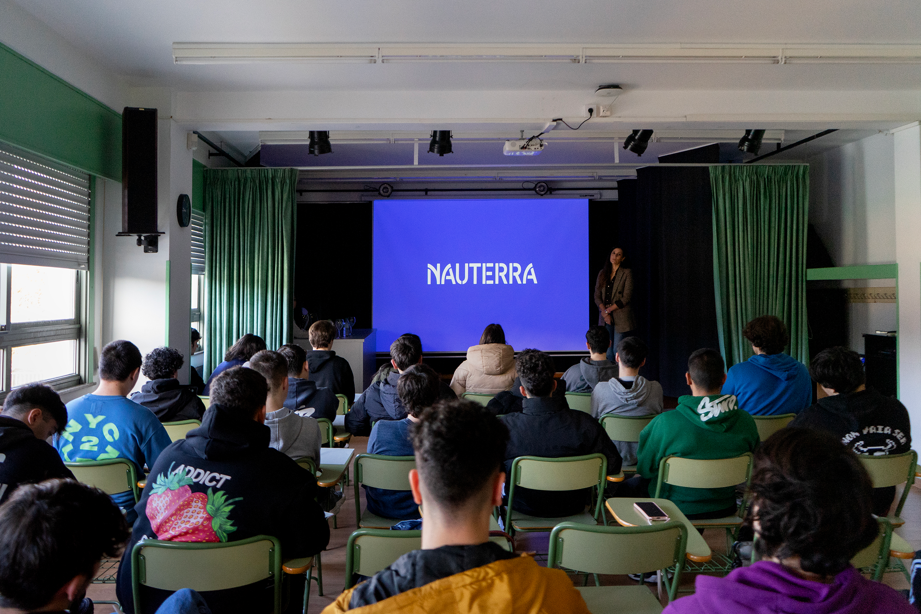

• La responsable de Recursos Humanos Guadalupe Rodríguez impartió una charla sobre la proyección de la empresa desde una pequeña fábrica de conservas de pescado en Carballo hasta convertirse en una compañía global de alimentación, con presencia en más de 70 países.

•La actividad se enmarca en la V edición del programa “Empresa Familiar en las Aulas”, de AGEF y Afundación, en la que participan 23 empresas familiares gallegas y más de 1.000 estudiantes de ESO, Bachillerato y FP.

12 de febrero de 2025.- Medio centenar de estudiantes del Ciclo Formativo de Grado Medio Sistemas Microinformáticos y Redes, del IES Maximino Romero de Lema, de Zas (A Coruña), asistió esta mañana a una conferencia impartida por Guadalupe Rodríguez, responsable de Recursos Humanos de Planta en la compañía de alimentación global Nauterra (antes Grupo Calvo), especializada en conservas de pescado. El alumnado realizará además próximamente una visita guiada a la planta y sede central de la compañía en Carballo (A Coruña). Ambas actividades forman parte de la quinta edición del programa educativo “Empresa Familiar en las Aulas”, que impulsan la Asociación Gallega de la Empresa Familiar (AGEF) y Afundación, la Obra Social de ABANCA.

En su presentación, Guadalupe Rodríguez explicó al alumnado los valores, actividad y la evolución del grupo conservero, fundado en 1940 por Luis Calvo Sanz a partir de una pequeña fábrica de conservas de pescado en Carballo con sistema de empacado manual y apenas 25 operarios. En la actualidad –añadió la responsable– Nauterra cuenta con tres plantas de producción en España, El Salvador y Brasil, comercializa sus tres marcas principales de conservas de pescado (Calvo, Nostromo y Gomes da Costa) en más de 70 países, y factura cerca de 700 M€ con 5.000 trabajadores.

Los primeros en redondear la lata

Guadalupe Rodríguez se apoyó en la innovación, como uno de los valores fundacionales de la compañía, para enumerar los principales hitos de Nauterra a lo largo de sus 80 años de historia.

Nauterra (antes Grupo Calvo) fue la primera conservera en desarrollar en 1956 su propio sistema de empacado de atún, a partir de una pieza de tostar café y un casco de proyectil -llegó a vender hasta 400 unidades de su sistema en todo el mundo-. Sus siguientes innovaciones llegaron con la introducción de la lata redonda de atún en el mercado español para consumo en el hogar y con la invención del pack de tres latas, un formato que se ha extendido por todo el mundo. A finales de los 70, la compañía decidió desarrollar una flota propia para asegurarse el aprovisionamiento de materia prima y atender la fuerte demanda del momento. Fue, además, la primera marca de conservas de pescado en anunciarse en televisión, en horario de máxima audiencia, con el icónico spot de los 80 “atún claro, Calvo” que protagonizaron los actores Juanjo Menéndez y Jesús Puente.

La apuesta por la innovación llevó a la compañía a desarrollar la tecnología Real Peel para incorporar el envase Vuelca Fácil, más cómodo de abrir y en el que el atún sale solo, sin ayuda del tenedor, y que además reduce el impacto medioambiental respecto a los formatos tradicionales.

La internacionalización, subrayó Guadalupe Rodríguez, ha sido otra de las claves de expansión de la compañía, con la compra de la marca italiana Nostromo (1993), la construcción de una nueva planta de procesamiento en El Salvador (2003) o la adquisición del primer grupo conservero de Brasil Gomes da Costa (2004). En 2023, la compañía reemplazó el nombre de Grupo Calvo por el actual Nauterra, que refleja su pasión por el mar y su compromiso con la tierra, unificando su identidad corporativa en todo el mundo.

Por último, Iria Castro, especialista de selección, formación y desarrollo, explicó a los estudiantes las principales fórmulas de atracción de talento de la compañía, sus procesos de selección, cuáles son los perfiles más buscados o cómo motivar a las personas dentro de la organización.

“Para el departamento de Recursos Humanos, estas charlas son una excelente oportunidad para conectar con jóvenes talentos y compartir quiénes somos como compañía”, señaló Guadalupe Rodríguez. “No solo damos a conocer nuestra propuesta de valor y propósito, sino que también explicamos cómo funciona nuestra cadena de valor y qué significa formar parte de nuestro equipo. Permiten además a los asistentes visualizar su futuro profesional con nosotros, conocer los beneficios de trabajar en Nauterra y resolver cualquier duda de manera cercana y transparente. Creemos que inspirar y motivar desde el primer contacto es clave para atraer a personas que compartan nuestros valores y quieran crecer con nosotros.”

Empresa Familiar en las Aulas

El programa educativo “Empresa Familiar en las Aulas” de AGEF y Afundación, la Obra Social de ABANCA, persigue inspirar vocaciones emprendedoras y nuevos horizontes laborales entre los estudiantes mediante la realización de actividades, charlas, visitas a empresas y con la convocatoria del concurso “Emprender es soñar, ¿te apuntas?”.

En esta quinta edición participarán más de mil alumnos de ESO, Bachillerato y FP de 22 centros educativos de las cuatro provincias gallegas y 23 de las empresas familiares más destacadas de Galicia (Aceites Abril, Altia, Aluminios Cortizo, Babé y Cia, Cafés Candelas, Congalsa, Espina y Delfín, Galuresa, Grupo Aresa, Grupo Freire, Grupo Lence, Grupo Nogar, Grupo Pérez Rumbao, Grupo Revi, Grupo Zendal, Inasus, Jealsa, Lodiel, Nauterra, Nortempo, Severiano Servicio Móvil, Terras Gauda y Torre de Núñez).

Sobre AGEF

La Asociación Gallega de la Empresa Familiar (AGEF) es la principal asociación de empresas con raíces, sede social y vocación de permanencia en Galicia, integrada en la actualidad por 62 compañías. Su propósito es promover el desarrollo y crecimiento de las empresas familiares en nuestra comunidad, defendiendo sus derechos e intereses y apoyando iniciativas que las hagan más competitivas, con el objeto de favorecer el incremento de la prosperidad y calidad de vida de Galicia.

Pie de foto: Guadalupe Rodríguez, durante la charla en el IES Maximino Romero de Lema, de Zas

